比鸡产品文档

提醒：本案图片均来自网络截图，具体已UI设计为准，切不可照搬照抄，仅做参考！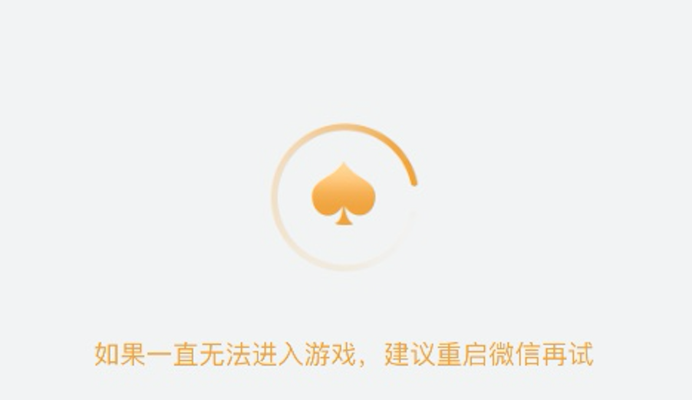

首次进入等待显示：

因首次进入需要加载很多资源，为友好体验，给个缓冲显示



登录授权：

点击同意用户使用协议方可登录，在授权有效期内，都不用再次授权，除非授权失效或过期

首页示例：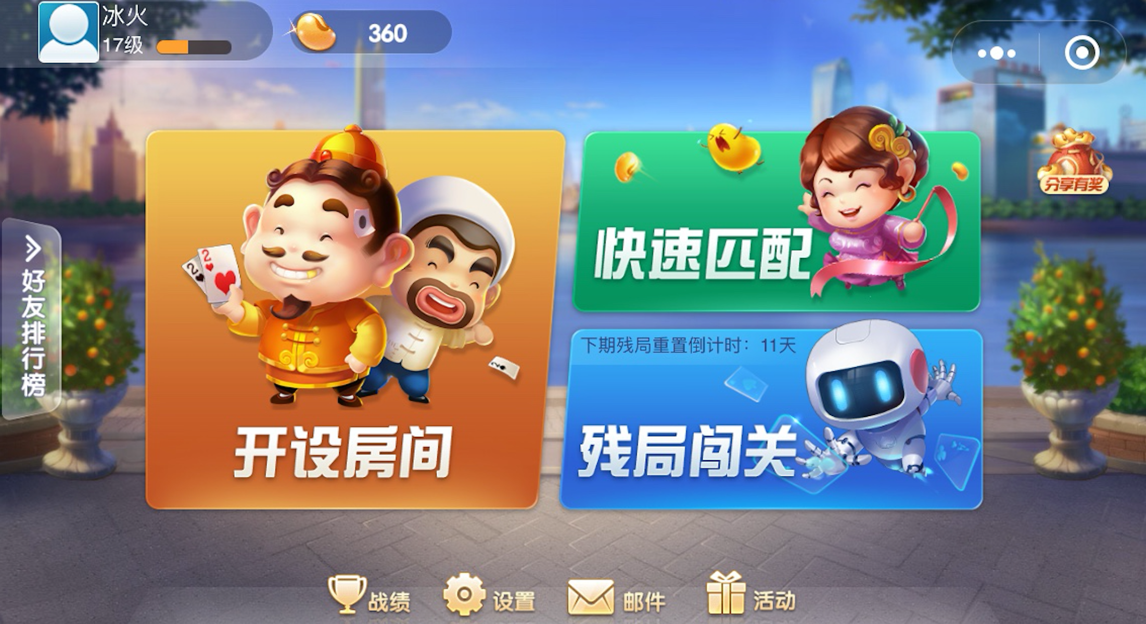

因首页内容比较多，下面我们进行拆分业务说明

首页左上角：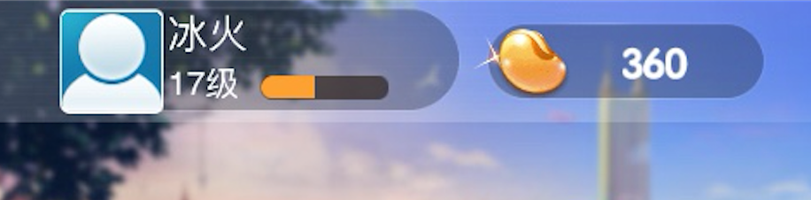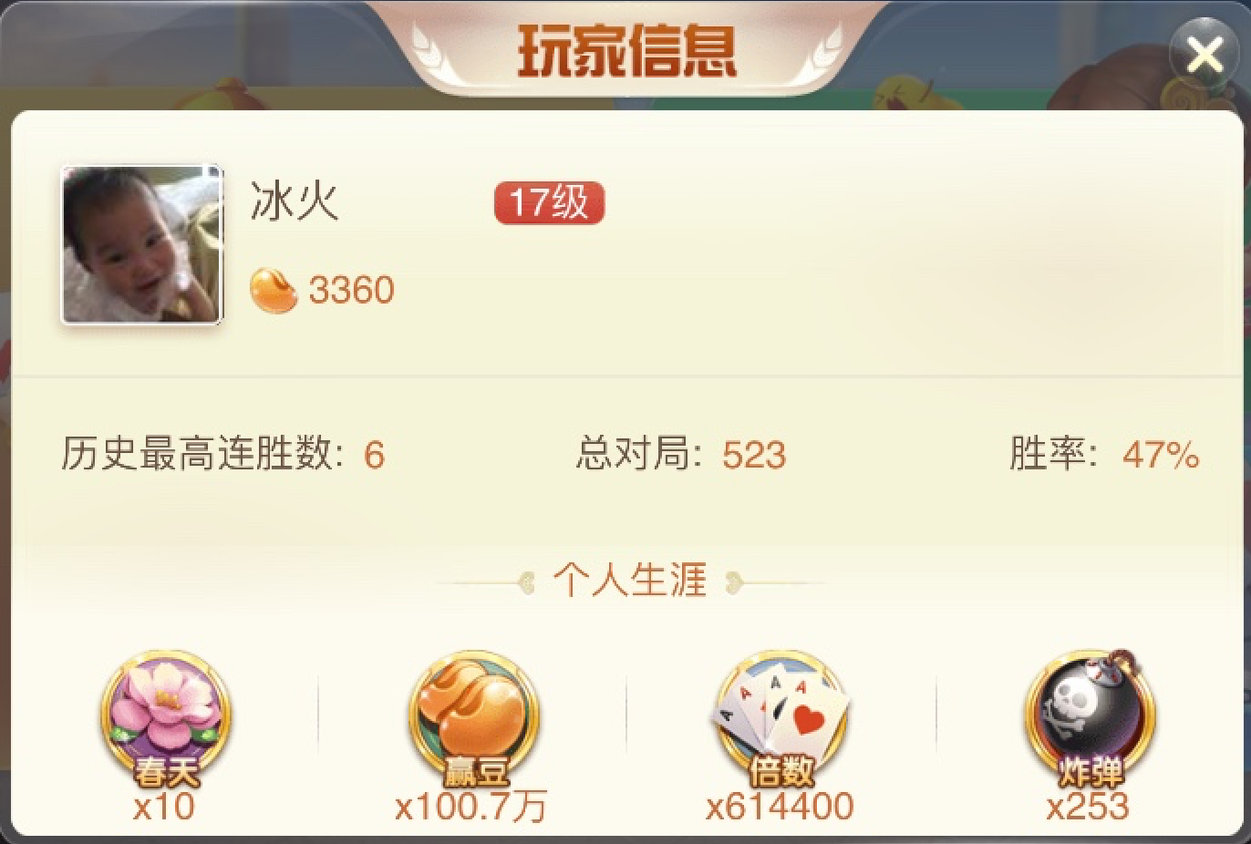

显示微信头像，微信昵称，用户等级可根据玩的次数及经验设计

欢乐豆可改为用户所拥有的砖石（元宝，铜钱），选其一来设计

点击我的头像，显示如图所示

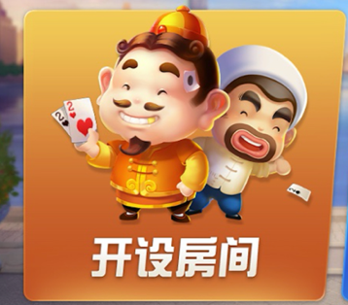

开设房间：

点击开设房间，进入开设房间配置页面

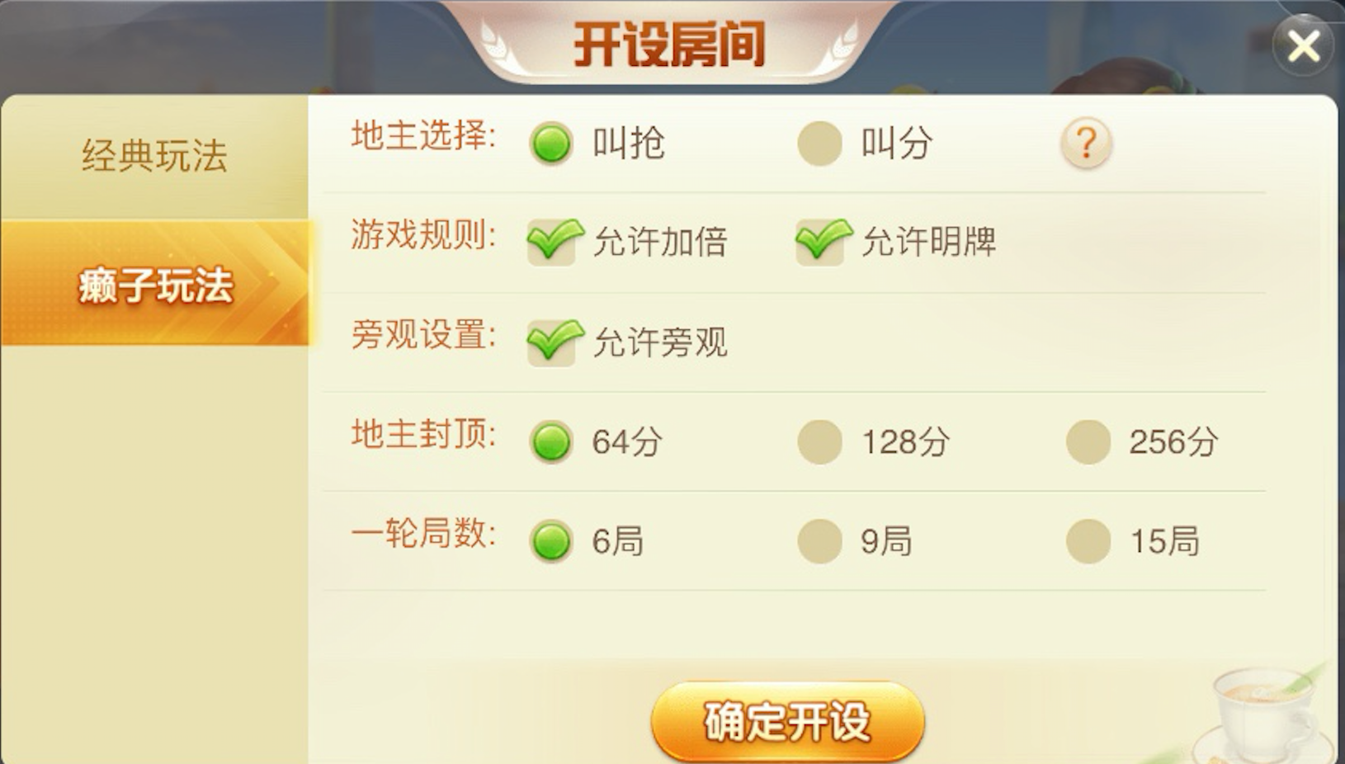

开设房间配置：

这里配置两种图，建议采用第一种图的样式风格，第二种图的内容来设计，这里可以添加设置房间密码，需要输入正确的密码才能进入房间

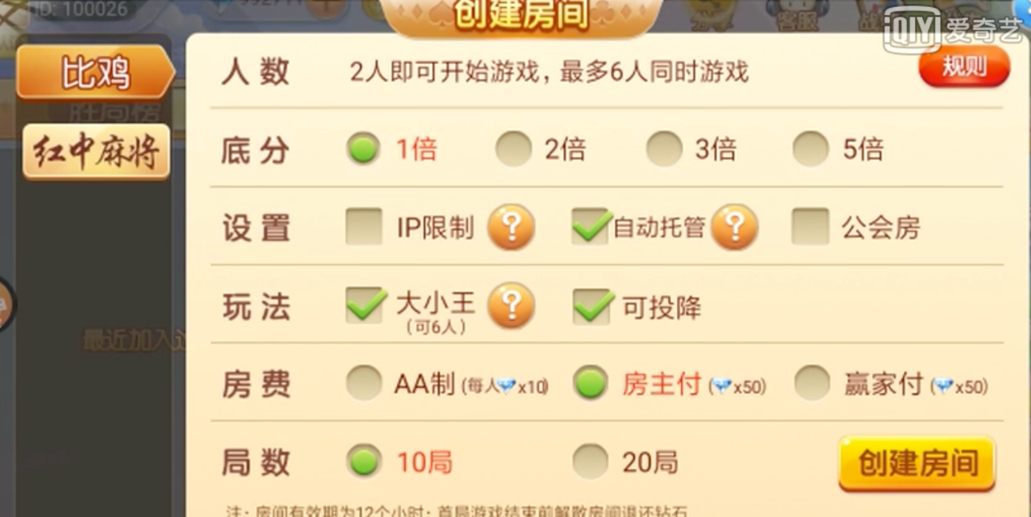

邀请好友：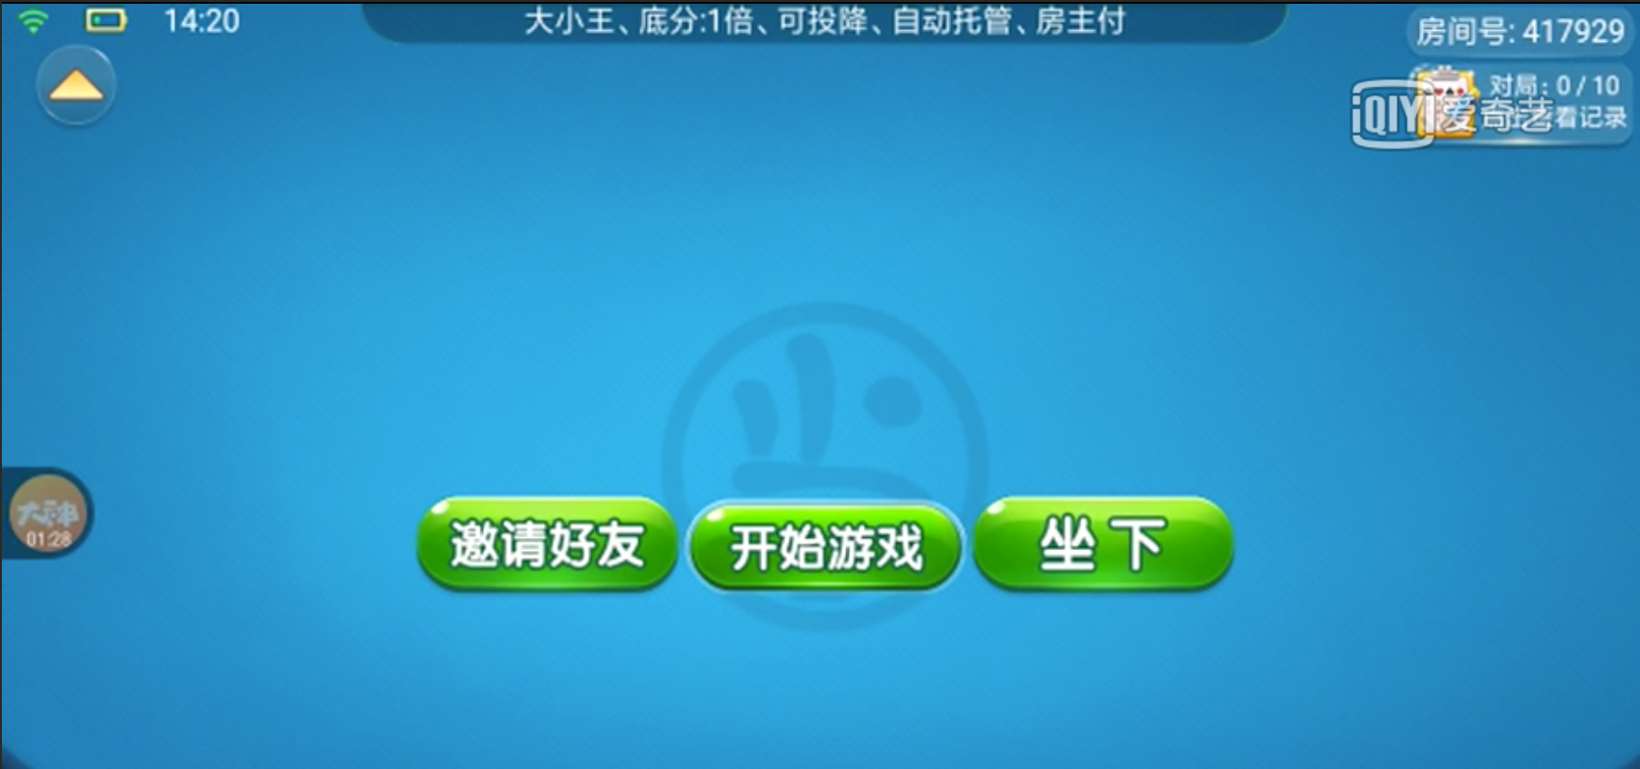

创建房间后，可以邀请好友，当人数满足2-6人时，可以点击开始游戏进行游戏

图二展示的是另一个邀请界面；

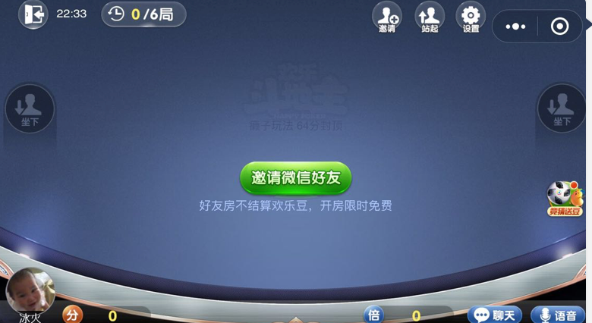

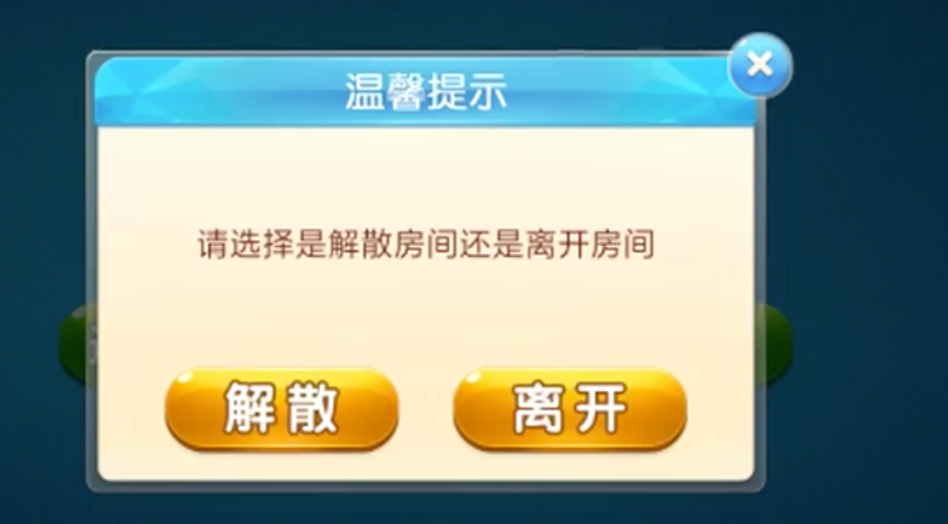

也可以给个入口，解散房间；

用户同时只能设置一个房间，房间的有效时间为2个小时，当比赛结束后，房间自动过期

加入房间：

快速匹配这个改为加入房间，用来进入当天准备中（比赛中）的房间列表。如果没有房间，给个提示“当前没有进行中的房间”

在房间列表页的下面中间，给一个查看历史房间记录列表，历史房间列表，每个历史房间点击进入，可以查看该历史房间的统计数据记录

我的房间：



残局闯关改为我的房间，用户点击进入自己当天创建的房间页面，如果没有创建，则提示“当前没有创建房间噢XXXXXXXXXXX”

在我的房间页面的下面中间，可以查看历史我所创建的房间数据记录

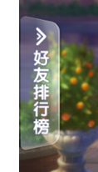

好友排行榜：

点击好友排行榜，展示好友排行榜记录，头像，昵称，胜局数（或总积分排行数）

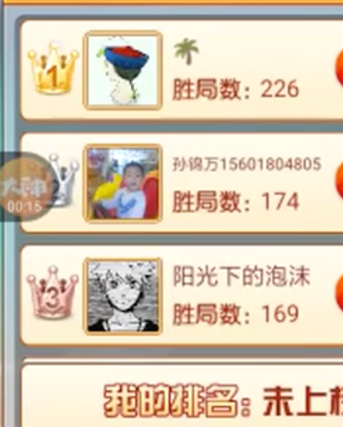



分享有奖：

分享给好友（或群）当天首次，获得1个钻石

设置：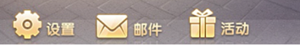

点击设置，进入设置页面

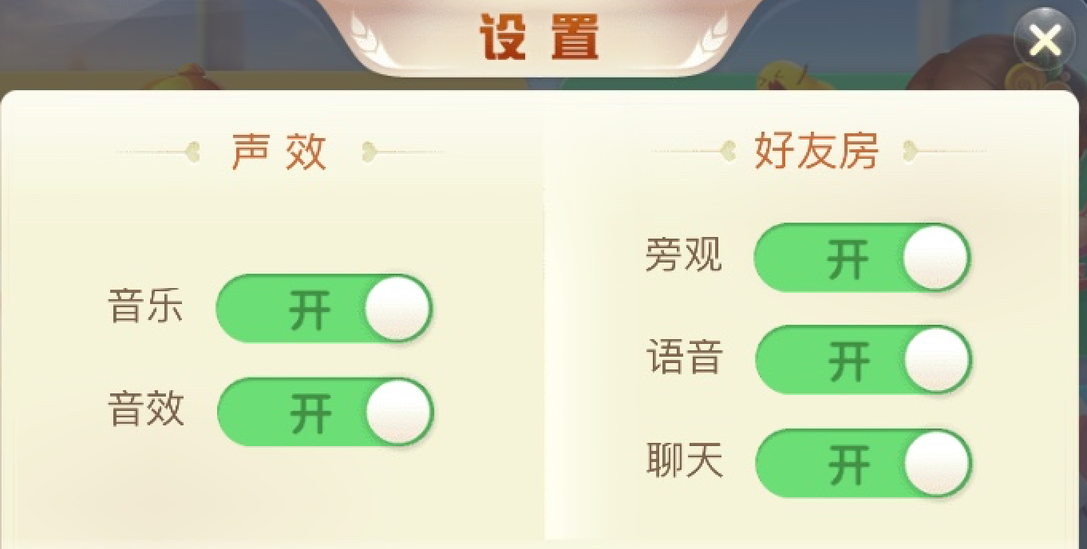

设置页面可以设置一些常规参数，如音乐

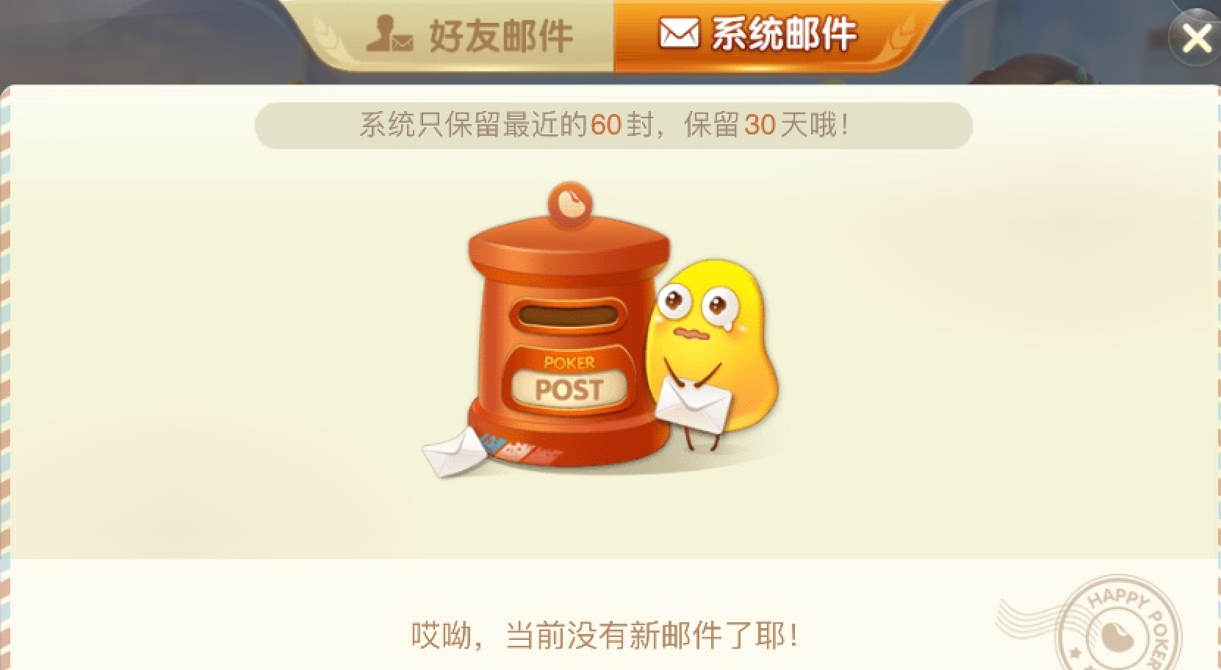

消息：

将邮件改为消息，显示系统消息即可，暂时不做好友消息

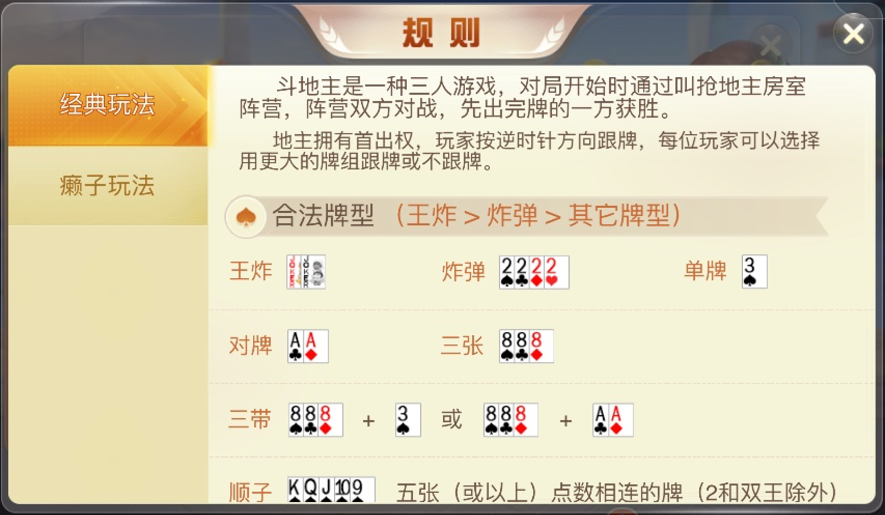

规则：

将2-5人玩法，6人（黑2、3），6人（大、小王）三种规则分别说明

公告：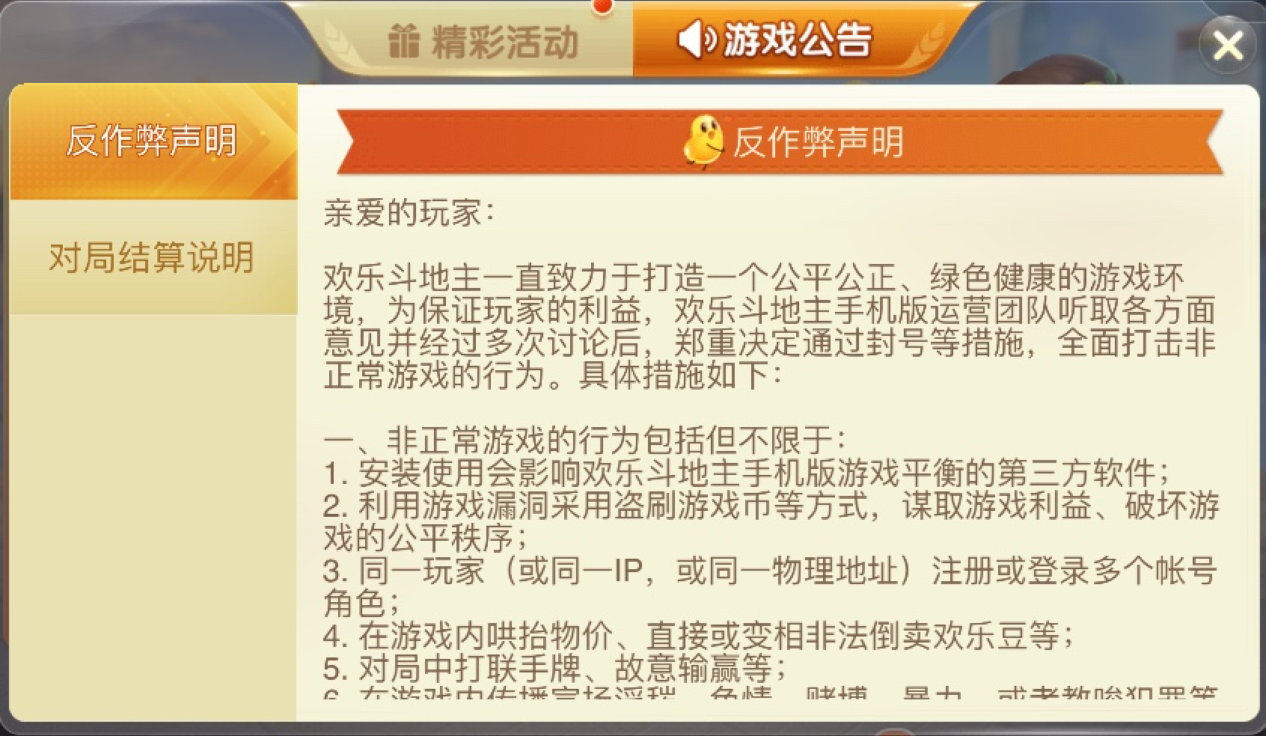

新增公告内容

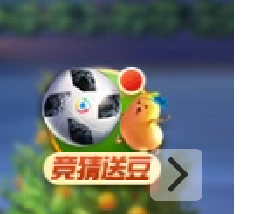

商城：

右侧新增商店入口，点击后

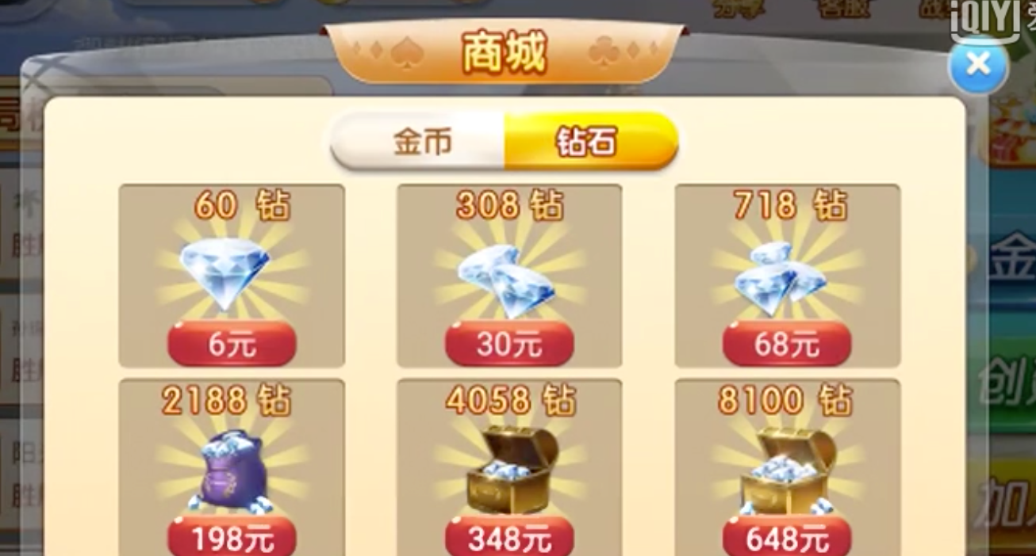

跳出商城TIP，可以点击各个进入购买页面

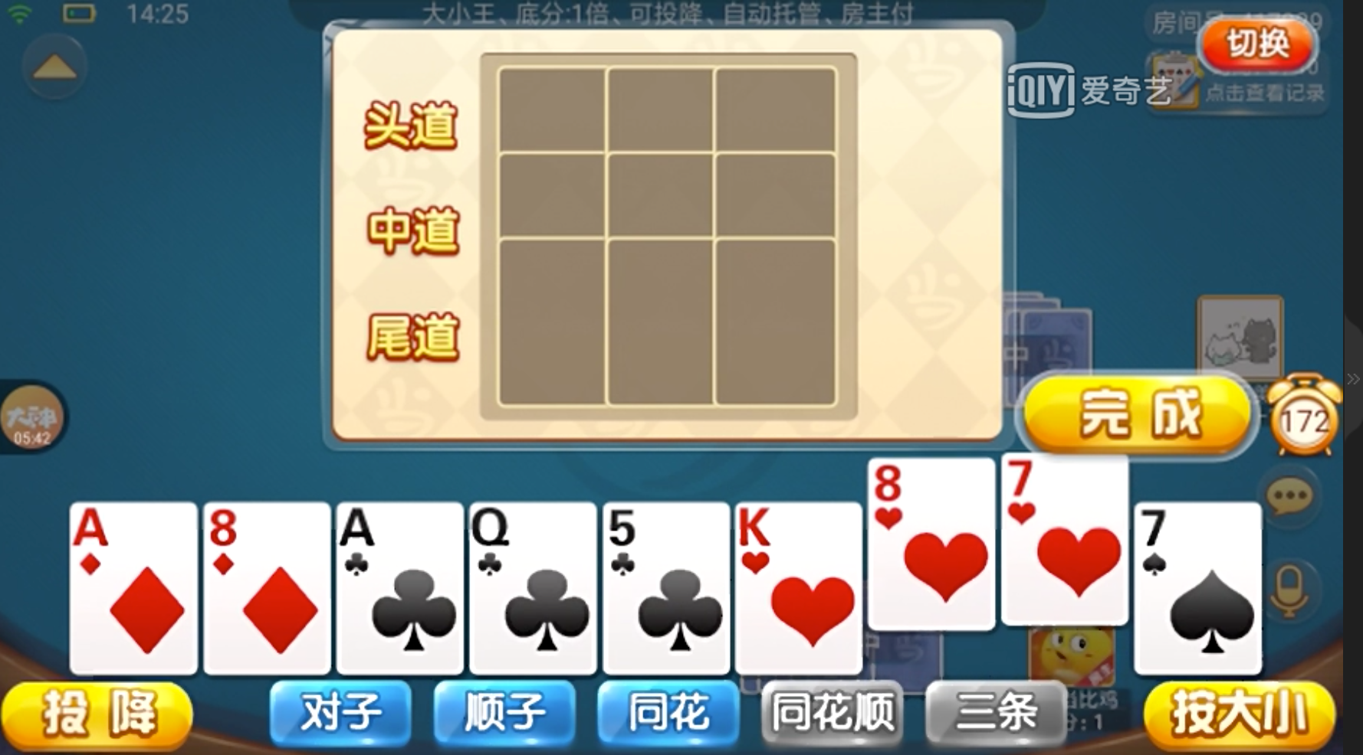

开赛前（理牌）：

点击某张扑克牌，如红桃8，会向上，再次点击向下归位，最多三张牌同时向上。当三张牌向上时，点击“头道”，将三张扑克放置头道，当三道放满9张扑克时，点击完成，即可开赛，如果不满意，可以点击重排按钮，在完成的上方新增一个“重排”按钮。

游戏预设每局90秒，当某位玩家超时，将由系统自动托管顺序出牌。

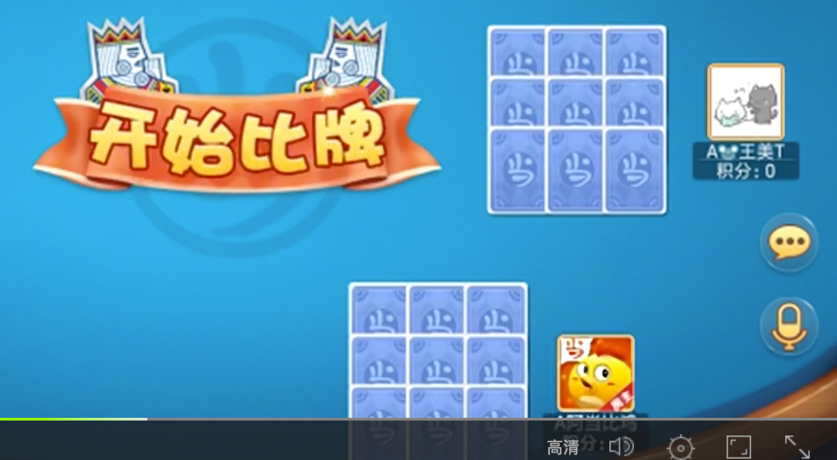

开赛中（比大小）：

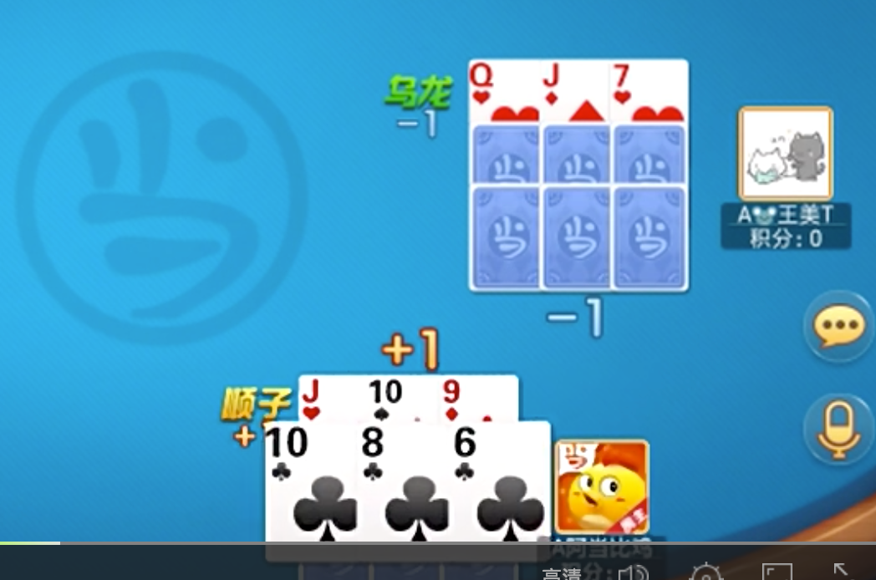

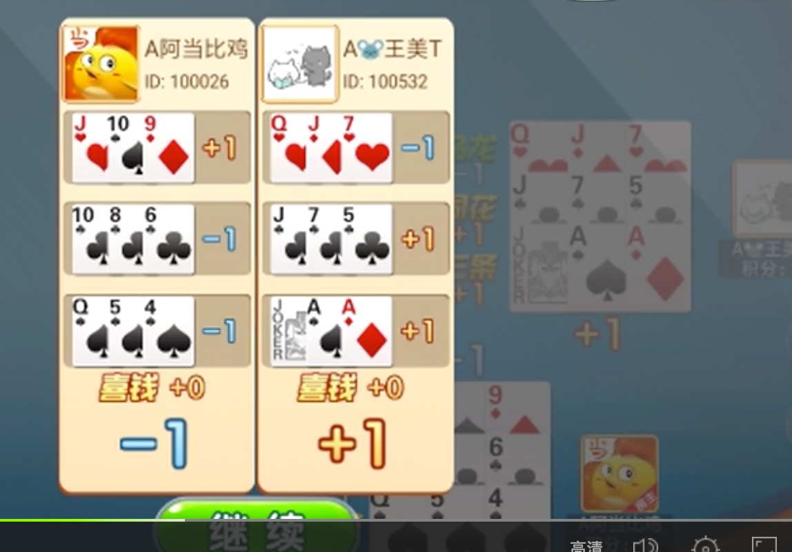

游戏一局小结：

每次小结将统计当前分，及历史总分

比赛结束：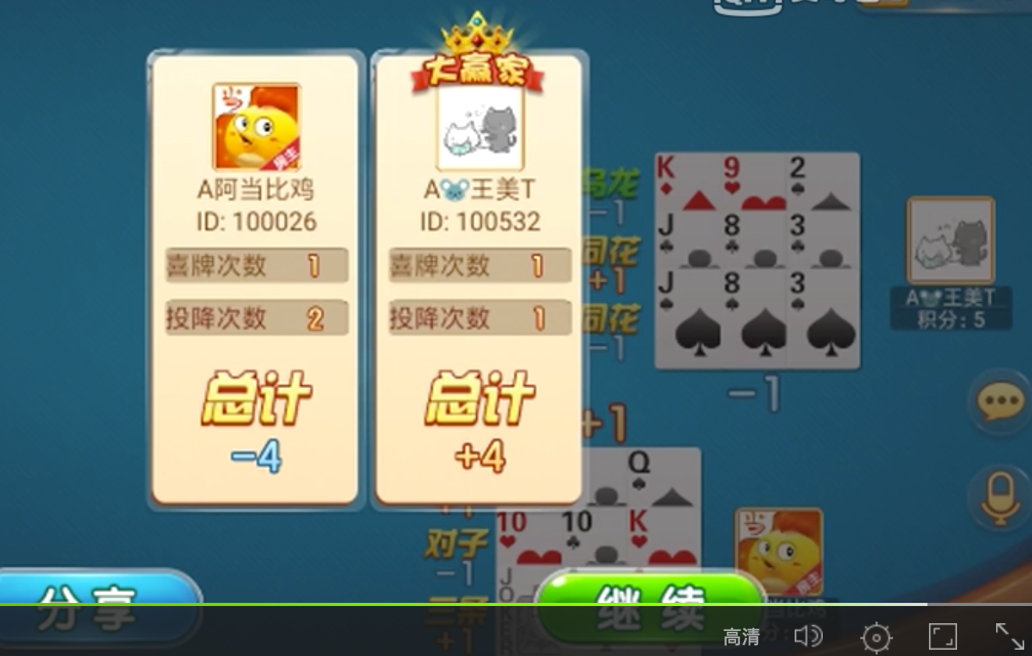

当10局(20局)全部结束，将统计总比分

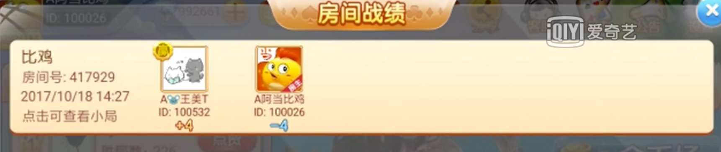

退出比赛：

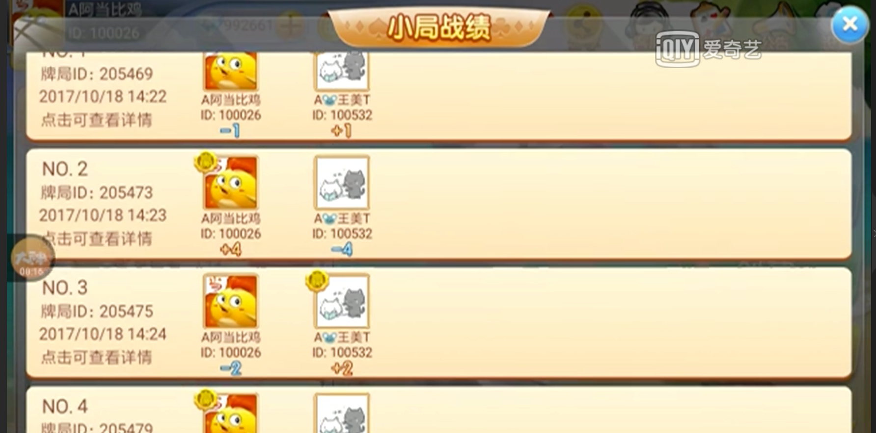

系统将自动弹出房间战绩，点击可查看详情；

如果不小心点了X，可以在：

加入房间-我的房间记录查询